IX Jornadas de Jóvenes Investigadores
Instituto de Investigaciones Gino Germani
1, 2 y 3 de Noviembre de 2017
María Francisca Escobar Pereira
Universidad de Chile. Santiago. Chile.
Mf.escobar@renare.uchile.cl
Licenciada en Ciencias de los Recursos Naturales Renovables.
Diplomado en Evaluación Ambiental Estratégica.
Eje 6. Espacio social, tiempo y territorio

Plan Regulador Metropolitano que radicaliza la segregación socio-espacial
Palabras clave: segregación, sustentabilidad, planificación

Introducción
El Programa Habitat III, al que Chile se encuentra adscrito, fue celebrado el año 2016 con el objetivo de fortalecer el compromiso global de promover la urbanización sustentable, preocupación sostenida desde la Conferencia de Estambul desde 1996, 20 años antes. En las últimas décadas, hay numerosos esfuerzos materializados en diferentes programas internacionales que han buscado avanzar hacia el desarrollo de ciudades más sustentables. El año 2013 se aprobó la modificación propuesta al Plan Regulador Metropolitano de Santiago (PRMS) elaborado el año 1994, y cuya vigencia permanece. La modificación, amplió el límite urbano y modificó usos de suelo colocando 10.207 hectáreas a disposición del urbanismo con el objeto de acoger a la población proyecta en la ciudad al año 2030. Tres años y 10 meses antes de la aprobación del PRMS 100, el Ministerio Secretaría General de la Presidencia promulgó la Ley 20.417, que incorporó en la legislación chilena la Evaluación Ambiental Estratégica (EAE), procedimiento destinado a garantizar la incorporación de las consideraciones ambientales y criterios de desarrollo sustentable en los Instrumentos de Planificación Territorial. Si bien, al PRMS 100 le correspondía su aplicación por ser una modificación sustancial del Plan original, debido a la extensión del límite urbano, las modificaciones al instrumento no fueron sometidas a EAE, ocasionando grandes reclamos por parte de actores civiles en diferentes instancias legales, pero que finalmente no se acogieron con éxito.
La EAE tiene por finalidad la incorporación de la dimensión ambiental en el instrumento y la metodología que aplica para ello siempre va a mejorar la propuesta final, pues es su visión estratégica plasmada en cada etapa lo que garantiza una perspectiva más amplia del desarrollo de la ciudad.
Para optar al grado de Ingeniera en Recursos Naturales Renovables de la Universidad de Chile, propuse el año 2015 realizar la EAE al PRMS 100. Actualmente me encuentro en la etapa final de este trabajo y de sus correcciones. La hipótesis establece que esta modificación no es coherente con sus propios objetivos y que la metodología utilizada para la determinación de las diferentes áreas propuestas carece de una visión sustentable de escala metropolitana.
La planificación y el desarrollo de la ciudad debe tener siempre una mirada holística e interdisciplinaria, por lo que esta ponencia tiene por objetivo someter este trabajo a las diferentes perspectivas de los asistentes que puedan retroalimentar la investigación.

El Mercado del suelo y su vinculación con los instrumentos de planificación territorial
El contexto bajo el cual se elabora y ejecuta el PRMS se encuentra fuertemente condicionado por el mercado del suelo. Heinrich et, al. (2009) plantean que el “desarrollo urbano y el uso del suelo están fuertemente dirigidos por la alianza de intereses privados y las políticas públicas pertinentes”. Esto también ha sido investigado por Vicuña del Río (2013), quien analiza en profundidad las relaciones del modelo socio-político con el desarrollo urbano. Citando a Barnett (1982), Vicuña del Río (2013) expone que “tanto las normas urbanísticas como los instrumentos de planificación territorial son portadores de un modelo de ciudad, patrón que ciertamente responde a los modelos político-económicos imperantes y que, por tanto, refleja el proyecto político y social de la sociedad”. Al analizar específicamente el modelo de Santiago, reflexiona que tendría una forma híbrida, en la que se “observan ciertas discordancias y contradicciones que son parte del modelo heredado de planificación centralista y una seguidilla de ajustes a los instrumentos de planificación urbana que responden al contexto neoliberal imperante”. El modelo económico imperante fue desarrollado en la ideología neoliberal proveniente de los economistas estadounidenses Milton Friedman y Arnold Harberger, en la década del 70. Arnold Harberger fue el precursor de este modelo en Chile (Trivelli, 2011). Como Theodore et. al (2009) lo explican, la “ideología neoliberal se sustenta en la creencia de que los mercados abiertos, competitivos y “no regulados”, que no se encuentran sometidos a injerencias estatales ni a las acciones de colectivos sociales, representan el mecanismo óptimo para el desarrollo socioeconómico” Sin embargo, “mientras la ideología neoliberal entiende que los mercados autorregulados generarán una óptima asignación de inversiones y recursos, la práctica política neoliberal ha generado fallas del mercado generalizadas, nuevas formas de polarización social, una grave agudización de las desigualdades en el desarrollo espacial, y diversas crisis al interior de las formas institucionalizadas de regulación y gobernanza estatal” (Theodore et. Al, 2009).

Especulación, segregación y su relación con el mercado del suelo
A comienzos de siglo, Sabatini & Arenas (2000) describían la aparición de una nueva resonancia geográfica, lo que definían como “el efecto de perpetuación en el tiempo de un cierto orden o forma espacial más allá de la vigencia del sistema de relaciones urbanas que le dio origen, sea éste económico, cultural o de gestión pública”. Identificando esta resonancia geográfica como la “propagación espacial de la especulación con suelos” evidenciaron una de las externalidades negativas del mercado del suelo que influye fuertemente en los precios de los terrenos.La factibilidad de poder urbanizar en diferentes lugares de la ciudad producto de la normativa ha generado un proceso de especulación en el cuál los propietarios retienen los suelos de la oferta hasta que los precios suban, produciendo y reproduciendo condiciones de escasez de suelo que empujan los precios al alza (Sabatini & Arenas, 2000). Así, el “precio de un terreno cualquiera está determinado por el potencial inmobiliario del uso de suelo que tenga la mayor disposición a pagar por dicho terreno. Por lo tanto, en la medida que se desarrollan viviendas más caras, que tienen la posibilidad de pagar un mayor precio por los terrenos, los propietarios de los terrenos ubicados en el entorno, que aún están baldíos, tienen una posibilidad real de cobrar un precio más alto por sus terrenos” (Trivelli, 2011).
Producto del alza continua de los precios, a los grupos socioeconómicos de bajos ingresos se les dificulta el acceso a viviendas cercanas al centro de la ciudad, quedando rezagados a las periferias urbanas (Sabatini & Arenas, 2000). De este modo, la “dificultad para construir viviendas sociales en Santiago no está en la falta de suelo, sino en el precio de los terrenos” (Trivelli, 2011).

La EAE del PRMS 100
La aplicación de la EAE al PRMS 100 se realiza de forma ex-post debido a que el Plan se encontraba aprobado al momento de comenzar esta investigación. La metodología utilizada se encuentra descrita por el Ministerio del Medio Ambiente en la Guía de orientación para el uso de la evaluación ambiental estratégica en Chile, la que aborda el desarrollo de las siguientes etapas (MMA, 2015):
- Etapa de Contexto y Enfoque: Se aborda el problema de decisión, el objeto de evaluación, los elementos estratégicos de la decisión, el marco del problema, análisis de actores clave, en otros. El objetivo es focalizar la EAE en los factores críticos de decisión (FCD), que serán los aspectos importantes relacionados con el ambiente y la sustentabilidad.
- Etapa de Diagnóstico Ambiental Estratégico (DAE): se caracterizan y analizan las grandes tendencias de los FCD, se realiza un análisis de grandes tendencias de FCD. Las relaciones entre las dinámicas territoriales y los problemas ambientales se modelarán mediante un mapa sistémico elaborado de acuerdo a la metodología descrita por González (2011).
- Etapa de Evaluación y Directrices: se evalúan los efectos ambientales (riesgos y oportunidades) y de sustentabilidad de la opción de desarrollo.

El modelo urbano de escala metropolitana
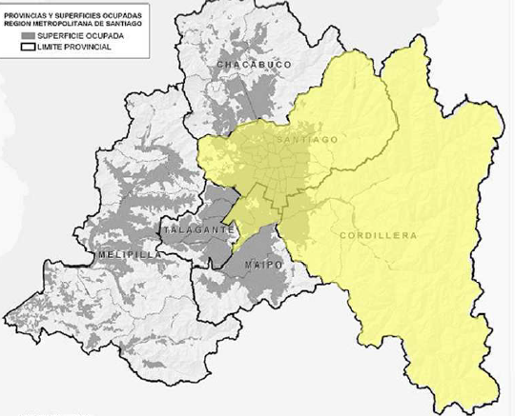
Figura 1. Área de estudio PRMS 100. Fuente: (SEREMI V. y U., 2013).

El área de estudio corresponde al territorio regulado por el PRMS de 1994 y que se actualiza con la modificación N°100 del PRMS. Este territorio, también denominado Área Metropolitana de Santiago (AMS) comprende 37 comunas, de las cuales 32 pertenecen a la Provincia de Santiago, 3 a la Provincia de Cordillera (Puente Alto, Pirque y San José de Maipo) y 2 a la Provincia del Maipo (San Bernardo y Calera de Tango) (SEREMI V. y U., 2013).
En el AMS se identifican cuatro procesos relevantes competentes a la escala y acción del instrumento: Urbanización, Gestión municipal, Desarrollo de Capital social y Disponibilidad de Servicios Ecosistémicos. A continuación se describe el significado y la valoración para el modelo de cada relación (Ver Figura 2):
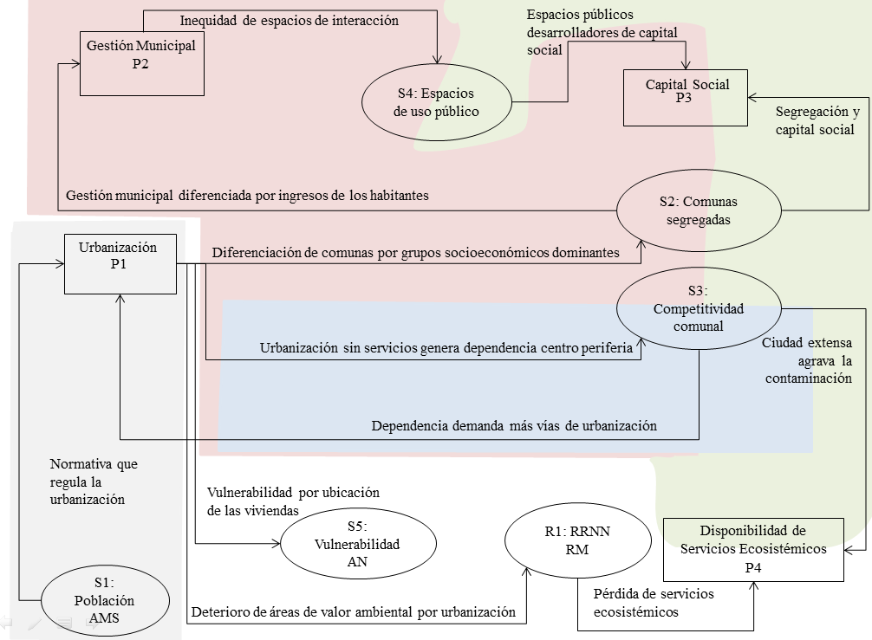
Figura 2. Modelo de desarrollo urbano de escala y competencia metropolitana. Fuente: Elaboración propia

S1P1: Normativa que regula la urbanización: A medida que aumenta la población de la Metrópoli se genera un mayor requerimiento de obras de urbanización. Tradicionalmente los cambios en los límites urbanos han sido justificados por el aumento de la población. Estas obras deberán desarrollarse siguiendo las indicaciones de los instrumentos normativos que las regulan. La urbanización de escala Metropolitana es regulada por el Plan Regulador Metropolitano; sin embargo, el proceso de urbanización también se lleva a cabo utilizando otros instrumentos normativos, como el artículo 55 de la LGUC y el decreto 3.516 del Ministerio de Agricultura.
El Artículo 55 de la LGUC (D.F.L. 458/1975) permite la urbanización de terrenos rurales para la ubicación de viviendas sociales y es con su utilización que se ha logrado urbanizar la periferia de la Metrópoli de Santiago con viviendas sociales que cumplen los requisitos para obtener el subsidio del Estado.
El Decreto 3.516 del Ministerio de Agricultura de 1980 (D.L 3.516, 1980) permite la subdivisión de predios rústicos ubicados fuera de los límites urbanos en una superficie no inferior a las 0,5 hectáreas físicas y, manteniendo el destino del predio primitivo. El uso de este Decreto en la práctica ha llevado al desarrollo en extensión de las parcelas de agrado y al desarrollo en extensión de la Metrópoli de Santiago.
Bucle P1S3: Urbanización sin servicios genera dependencia centro-periferia S3P1: Dependencia más vías de urbanización,: En comunas periféricas de Maipú, Puente Alto y La Florida, se realiza una mayor cantidad de viajes por motivos de estudio y trabajo (ERD, 2012). Si tradicionalmente la vialidad va detrás de las demandas por movilidad, generándose de este modo dificultades del sistema por congestión, es también reconocido que un aumento de la vialidad repercute poco en la congestión y, en cambio, promueve más viajes, y por lo tanto nuevas demandas por transporte (GeoSantiago, 2003).
P1S2: Diferenciación de comunas por grupos socioeconómicos predominantes: La normativa urbanística ha favorecido la urbanización periférica de la ciudad, con característicos patrones de segregación. La Política de Desarrollo Urbano promulgada en 1979 buscó ajustar las acciones del Estado en materias urbanas y habitacionales a los principios de la economía mercantil. De esta forma, se dejó establecido que las instituciones públicas no debían intervenir los mercados de suelo y vivienda. También se eliminó la fijación de límites al crecimiento urbano con el argumento de que se generaba un artificial aumento en el precio del suelo. Sin embargo, el precio del suelo urbano creció tan rápido como la oferta; por lo que en 1982 el gobierno debió trazar nuevamente límites urbanos. Así, en Chile, el fijador de los precios del suelo es el mercado, ya sea para viviendas de altos ingresos o para las viviendas sociales, y los municipios tienen expresamente prohibido intervenir en el mercado inmobiliario (GeoSantiago, 2003).
P1R1: Deterioro de áreas de valor ambiental por urbanización: Entre 1989 y 1998, 13.477 hectáreas de suelos con capacidad óptima de uso agrícola (clases I, II y III) fueron cubiertos por la urbanización. La pérdida más relevante de suelos de la más alta calidad (Clase I), se ha producido entre las rutas 68 y 78, entre Maipú y Pudahuel, y en la Comuna de Quilicura. Debido a las características de los suelos mencionados, su pérdida implica un daño en el patrimonio agrícola y los servicios ambientales derivados del territorio, provocando cambios en el sistema hídrico, atmosférico y biogeográfico. La expansión urbana que ha ocurrido en las comunas de Cerrillos, Maipú, La Florida y Puente Alto, ha eliminado también importantes áreas de suelos de clase II y III; mientras que en el período comprendido entre 2001 y 2003, se han sumado pérdidas en la comuna de San Bernardo (Romero & Ordenes, 2008).
S2P2: Gestión municipal diferenciada por ingresos de los habitantes: La población y las viviendas que componen la comuna influyen directamente en los recursos internos que pueden obtener las municipalidades, por lo que sus ingresos están condicionados a su desarrollo y competitividad económica.
Las municipales obtienen sus recursos financieros de forma interna y externa. Los recursos internos están descritos principalmente a través de la Ley de Rentas Municipales (Decreto Supremo 2385 de 1996 del Ministerio del Interior). De acuerdo al artículo 41, las municipalidades están facultadas para cobrar derechos en cuanto a servicios, concesiones o permisos otorgados para la urbanización y construcción; ocupación de la vía pública; extracción de arena, ripio u otros materiales, de bienes nacionales de uso público, o desde pozos lastreros ubicados en inmuebles de propiedad particular; instalaciones o construcciones en bienes de uso público; instalación de publicidad en la vía pública; exámenes de conductores y otorgamiento de la licencia de conducir; transferencia de vehículos con permiso de circulación y; comerciantes ambulantes (Decreto Supremo 2385 de 1996 del Ministerio del Interior).Todas las municipalidades deben aportar en igual porcentaje al Fondo Común Municipal respecto al cobro de los derechos antes mencionados. Posteriormente, estos recursos son redistribuidos entre las mismas, con el objetivo de beneficiar a las municipalidades de menores recursos (Decreto Supremo 2385 de 1996 del Ministerio del Interior).
P2S4: Inequidad de espacios de interacción: Debido a que existen medioambientes estrictamente dependientes de los niveles de ingreso de los residentes y sus municipios, y por ello, enormemente diferenciados socialmente entre aquellos que pueden diseñar, construir y mantener las áreas verdes como tales, y aquellos que se cubren de “áreas café” ante las imposibilidades económicas de hacerlo, transformándose en sitios eriazos y suelos desnudos, vertederos ilegales de residuos domiciliarios y de la construcción, núcleos de contaminación y centros de inseguridad ciudadana (Romero & Ordenes, 2008).
S2P3: Segregación y capital social: “Un problema más general, que tiene que ver directamente con la segregación residencial y los tipos de segmentación, es el aislamiento social. El aislamiento social es un fenómeno que, según Katzman, afecta específicamente a los pobres urbanos. Para él, el aislamiento social está condicionado por tres factores determinantes: la segmentación educativa, que refiere a la existencia de distintos tipos de educación o posibilidades educativas para estratos distintos; la segmentación laboral, que refiere a las distintas posibilidades que poseen los distintos estratos sociales en el ámbito del trabajo; y a la segregación residencial. De esta forma, “…los tres tipos de segmentación recién examinados se potencian mutuamente en sus efectos en cuanto al aislamiento progresivo de los pobres urbanos.” El problema en el cual redunda el aislamiento social es en el aumento de la exclusión, la marginalidad y la vulnerabilidad, en otras palabras, el aislamiento social, y por ende la segregación residencial, conllevan específicamente a la reproducción de la pobreza” (Palma, 2008)
S4P3: Espacios públicos asociado a capital social: Al vincular los conceptos de capital social y equipamientos colectivos, se hace hincapié en la importancia de los segundos en la producción estructural del primero, siendo este un elemento sustancial para mejorar la calidad de vida de la población y la superación de estados de pobreza” (Mayorga, 2012).
R1P4: Pérdida de servicios ecosistémicos: Para que las aguas estén disponibles en las estaciones y años secos es fundamental que se almacenen en el suelo y subsuelo, lo que depende del proceso de infiltración. Los terrenos cubiertos con vegetación nativa y densa pueden llegar a infiltrar o almacenar sobre el 90% de las aguas lluvias, controlando el escurrimiento en cifras muy bajas. Inversamente, los terrenos urbanizados de alta densidad pueden infiltrar menos del 10% de las aguas lluvias, con lo cual se favorece el escurrimiento masivo de las aguas hacia las tierras bajas. Al deforestar las laderas y más aún, al reemplazar las cubiertas de vegetación natural o cultivada por superficies urbanizadas aumenta el escurrimiento superficial de las aguas lluvias y con ello las probabilidades de que se produzcan inundaciones sobre las tierras bajas. El aumento del escurrimiento es especialmente crítico ante los flujos provocados por tormentas, en que la lluvia se concentra en pocas horas, como sucede en los climas de tipo mediterráneo. (Romero & Ordenes, 2008). Por otro lado, la disminución del agua almacenada en el suelo así como de la vegetación natural o cultivada, determina un descenso en la evapotranspiración, es decir, en la cantidad de vapor de agua que es traspasado directamente por evaporación desde el suelo a la atmósfera, o indirectamente, a través de la transpiración de los vegetales. Esta es la forma en que el aire adquiere la humedad y con ello, pierde temperatura y combate su desecación. Al eliminar la vegetación, se altera la humedad atmosférica y aumentan las llamadas islas de calor, que corresponden a superficies duras urbanizadas con materiales que absorben grandes cantidades de calor durante las horas de insolación directa y lo emiten durante las noches y madrugadas (Romero & Ordenes, 2008).
La desecación de los suelos, la pérdida de biomasa y esencialmente el desaparecimiento de las áreas verdes explicaría la elevación de las temperaturas de emisión que llega a superar los 2°C en prácticamente la totalidad de los bordes de expansión urbana en los sectores Norponiente, Poniente, Suroriente y Sur de Santiago. La estabilidad térmica, que implica que las temperaturas han aumentado o disminuido en valores menores a 1°C corresponde a áreas ubicadas en el Nororiente (Lo Barnechea, Las Condes y La Reina) (Romero & Ordenes, 2008).
La urbanización del piedemonte andino acentúa la problemática de la contaminación atmosférica, ya que el aire limpio que desciende de la cordillera es contaminado por emisiones vehiculares o instalaciones industriales (Romero & Ordenes, 2008).
S3P4: Ciudad extensa agrava la contaminación: Uno de los principales factores que inciden en la mantención de las altas tasas de contaminantes atmosféricos es el alto nivel de concentración de los servicios y urbanizaciones establecidas alejadas de los centros, que generan un aumento del consumo del combustible debido al incremento de las distancias recorridas y el número de viajes realizados diariamente (Romero & Ordenes, 2008). El incremento simultáneo del parque automotor, de los viajes motorizados y de los kilómetros de carreteras son consecuencia del crecimiento económico, del crecimiento poblacional y de la expansión de la ciudad. Todos estos crecimientos tienen su contraparte en un aumento de la presión sobre el medio ambiente. Las fuentes móviles, es decir los vehículos motorizados, producen casi la totalidad de las emisiones de monóxido de carbono (93,7%) y una fracción mayoritaria de los óxidos de nitrógeno (82,4%) (Geo Santiago, 2003).
La Memoria explicativa del PRMS 100 reconoce cuatro temas de relevancia, los que pueden observarse en colores en el modelo desarrollado.
Crecimiento periférico (gris): La Metrópoli de Santiago tiene un patrón de crecimiento periférico, que se explica principalmente de forma endógena, es decir, por el crecimiento per se de la ciudad y no por migraciones provenientes del área rural, como la fue en las décadas de inicio del siglo XX (SEREMI V. y U., 2013).
Crecimiento inequitativo (rojo): El crecimiento de las comunas periféricas de Puente Alto, La Pintana y San Bernardo se caracteriza por la dotación masiva de viviendas sociales, mientras que Peñalolén, Las Condes o Lo Barnechea se caracterizan por el desarrollo de conjuntos de estratos medios y medio altos (ABC1 – C2). Gracias a la disponibilidad de suelo, la accesibilidad de autopistas urbanas y la cercanía a nuevos hogares con capacidad de consumo, se desarrollan nuevos centros urbanos. Estos centros se ubican en comunas de clase media como La Florida, Maipú. Huechuraba o Puente Alto. La Pintana, La Granja, San Joaquín, Cerro Navia y Renca mantienen su condición de comunas de bajos ingresos que se encuentran segregadas. (SEREMI V. y U., 2013).
Centralidad urbana (azul): En este modelo, la congestión ha aumentado y los servicios son insuficientes, provocando dependencia de la periferia con el centro metropolitano y, con ello, viajes más largos y demorosos (SEREMI V. y U., 2013).
Distribución de áreas verdes (verde): El AMS presenta para el año 2006, 3,4 metros cuadrados promedio de áreas verdes por habitante. En las comunas del sur y sur-oriente la superficie promedio disminuye a 2.3 y 2.4 metros cuadrados respectivamente. Y en las comunas del centro y oriente la superficie aumenta a 6.7 y 5.4 metros cuadrados, respectivamente. La Organización Mundial de la Salud recomienda 9 metros cuadrados promedio por habitante, superficie que en ninguna comuna se estaría cumpliendo (SEREMI V. y U., 2013).
Las variables sin color dentro del modelo (blanco) se encuentran de esa forma debido a que estas relaciones no son consideradas por la Memoria Explicativa del Plan, sin embargo, son de gran relevancia para la calidad de vida de la ciudad.

Metodología de Planificación del PRMS 100
El PRMS 100 determina un nuevo suelo urbanizable, la reconversión de suelo y una propuesta de áreas verdes. El nuevo suelo urbanizable se definió por 4 criterios: sustentabilidad ambiental, regulación de zonas de parcelas de agrado, conectividad y accesibilidad y, cercanía a subcentros (resultado en Figura 3). El criterio de sustentabilidad ambiental consideró todas las zonas de riesgo de inundación y remoción en masa, de restricción aeroportuaria y de protección ecológica definidas en el PRMS promulgado el año 1994 (ver Figura 3.a). A la superficie resultante del primer criterio (ver Figura 3.b) se le aplicó un segundo filtro (Figura 3.c) que excluía las parcelas de agrado debido a que la SEREMI se encontraba realizando otro estudio para establecer una normativa específica para esa situación, la que se abordaría en otro proyecto de modificación. El criterio de conectividad y accesibilidad (Figura 3.d, Figura 3.e), excluyó los territorios (en un buffer de 6 kilómetros) ubicados fuera del área de influencia de los corredores de transporte que comunican Santiago con su área de expansión y, el cuarto criterio de cercanía a subcentros, trazó radios de 5 kilómetros desde los subcentros consolidados, con el fin de incluir territorios próximos a la ciudad consolidada (ver Figura 3).

a) b) c)
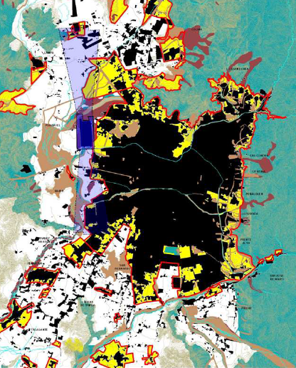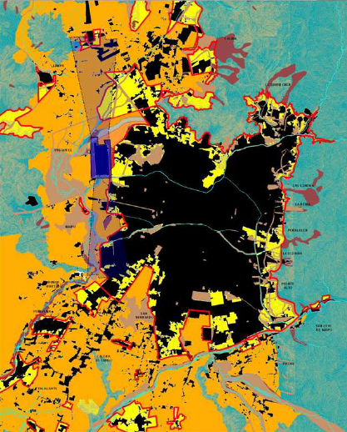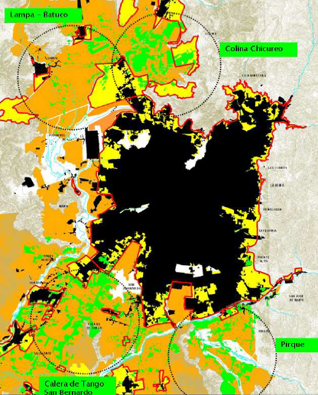
d) e) f)
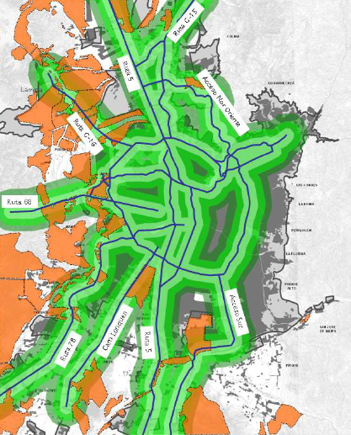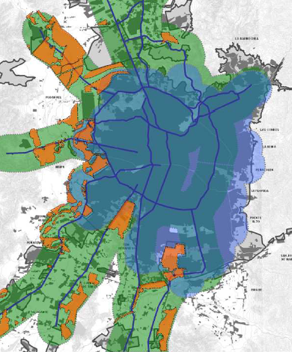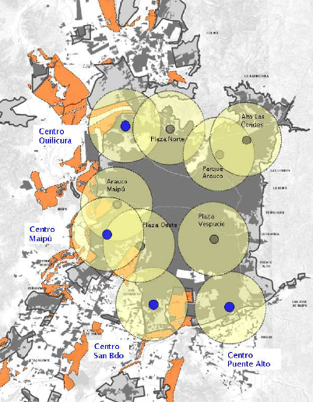
Figura 3. Resultados metodológicos para la definición del nuevo suelo urbanizable.
Fuente: SEREMI V y U, 2013.
La metodología de planificación utilizada en el PRMS 100 carece de una mirada estratégica y profundizará las problemáticas ya presentes en la Metrópoli de Santiago, pues la localización de los grupos vulnerables se dan en comunas ya segregadas, radicalizando esta realidad. Esto ocurre debido a que se planifica la ciudad en base al mercado del suelo y la disponibilidad de predios de menor valor.

PRMS 100 agravante de las problemáticas metropolitanas
El objetivo ambiental de plan se define, en base a la información propuesta por la Memoria Explicativa aprobada, de la siguiente forma:
Urbanizar considerando la minimización de la segregación socio-ambiental-espacial y garantizando el acceso equitativo a los bienes públicos urbanos (i.e. áreas verdes).
El cumplimiento de este objetivo tendría que verse materializado cumpliendo con los siguientes criterios:
Desarrollo urbano equilibrado: Objetivo: disminuir la presión sobre el transporte urbano y evitar la radicalización de la segregación socio-espacial
- Localización estratégica de las viviendas, optimizando su cercanía a centros de desarrollo consolidados y favoreciendo la proliferación de barrios mixtos.
- Fomento de un modelo urbano descentralizado en el empleo a través de la disponibilidad de suelo productivo en diferentes puntos del territorio, priorizando la armonía con el uso habitacional y la calidad de vida de los ciudadanos, desincentivando los desplazamientos centro-periferia de fines laborales
Resguardo de los servicios ecosistémicos: través de la generación de zonas de protección y/o amortiguamiento entre dichos espacios y las zonas urbanas de mayor densidad, considerando el tipo y calidad de los servicios ecosistémicos que presentan los recursos. Asimismo, mejorar la calidad de vida en la ciudad, a través de la ubicación estratégica de áreas verdes, favoreciendo corredores continuos y áreas mayores a 1 hectárea.
De acuerdo a la información de la Memoria Explicativa, se identifican los siguientes Factores Críticos de Decisión, con el alcance del mismo:
Necesidad de planificar la ciudad: Evaluar el tipo de planificación de la ciudad y su interacción con problemas de transporte, medio ambiente y segregación.
La ciudad debe equilibrarse: Evaluar la contribución al equilibro de la ciudad, el tipo de crecimiento, desde la perspectiva de la oferta de servicios, la incorporación de atributos naturales al desarrollo de la ciudad (ríos, cerros islas, parques)
Costo ambiental: Evaluar la contribución del tipo de crecimiento al deterioro ambiental de la ciudad.
Desarrollo económico y social: Evaluar si el tipo de crecimiento multiplica el desarrollo social y económico para sus habitantes
Cuadro 1. Elementos de evaluación de la propuesta y Conclusiones principales
Elemento | Conclusión
Objetivo ambiental
Urbanizar considerando la minimización de la segregación socio-ambiental-espacial y garantizando el acceso equitativo a los bienes públicos urbanos (i.e. áreas verdes). | Se densifican comunas que se encuentran segregadas y vulnerables, sin grandes ofertas de empleo y educación, por lo que se acentuarán los problemas de movilidad urbana.
Criterios de desarrollo sustentable
Desarrollo urbano equilibrado:  Disminución de la presión sobre el transporte urbano y evitar la radicalización de la segregación socio-espacial  Localización estratégica de las viviendas, optimizando su cercanía a centros de desarrollo consolidados y favoreciendo la proliferación de barrios mixtos.  Fomento de un modelo urbano descentralizado en el empleo a través de la disponibilidad de suelo productivo en diferentes puntos del territorio, priorizando la armonía con el uso habitacional y la calidad de vida de los ciudadanos, desincentivando los desplazamientos centro-periferia de fines laborales | Propuesta no prolifera el desarrollo de barrios más mixtos y, por el contrario, contribuye a la radicalización de la segregación socio-espacial.  Se densifican comunas que se encuentran segregadas y vulnerables, sin grandes ofertas de empleo y educación, por lo que se acentuarán los problemas de movilidad urbana.
Resguardo de los servicios ecosistémicos: través de la generación de zonas de protección y/o amortiguamiento entre dichos espacios y las zonas urbanas de mayor densidad, considerando el tipo y calidad de los servicios ecosistémicos que presentan los recursos. Asimismo, mejorar la calidad de vida en la ciudad, a través de la ubicación estratégica de áreas verdes, favoreciendo corredores continuos y áreas mayores a 1 hectárea. | Se consideran las riberas de los ríos como áreas vulnerables, sin embargo, no se consideran en la planificación todas las áreas de riesgo que han sido diagnosticadas por estudios externos, generando vulnerabilidad en la población establecida en esos territorios, ya que al no incluirse los riesgos, tampoco se consideran las posibles situaciones de emergencia que pueden provocarse. Se aumentan las áreas verdes, pero sin un criterio de superficie mínima que garantice la multiplicidad de usos que benefician la calidad de vida ambiental de la población
FCD declarados por la Memoria Explicativa
Necesidad de planificar la ciudad: Evaluar el tipo de planificación de la ciudad y su interacción con problemas de transporte, medio ambiente y segregación. | La propuesta no resuelve el problema de las ineficiencias de transporte. La metodología de selección no incorpora una visión de ciudad sustentable.
La ciudad debe equilibrarse: Evaluar la contribución al equilibro de la ciudad, el tipo de crecimiento, desde la perspectiva de la oferta de servicios, la incorporación de atributos naturales al desarrollo de la ciudad (ríos, cerros islas, parques) | El PRMS no tiene una propuesta de ciudad. La modificación no genera equilibrio.
Costo ambiental: Evaluar la contribución del tipo de crecimiento al deterioro ambiental de la ciudad. | Se consideran las áreas de protección ya anteriormente establecidas y se reconoce la importancia de la ribera de los ríos, por lo que se planifica su forestación. No existe una valoración del paisaje en la propuesta de planificación
Desarrollo económico y social: Evaluar si el tipo de crecimiento multiplica el desarrollo social y económico para sus habitantes | Propuesta potencia los desplazamiento centro-periferia al densificar las zonas que tienen mayor número de viajes por motivo de estudio o trabajo, y no aborda dicha problemática desde el diagnóstico, y por tanto, tampoco desde la propuesta.
Fuente: Elaboración propia
El PRMS carece de visión de ciudad. Los objetivos planteados no son coherentes con la propuesta final aprobada el año 2013, ya que no resuelven las problemáticas que se propone abordar, sin embargo, su aprobación está marcada por el lobby político, tal cual lo describe Serra (2010), quien analiza el proceso de elaboración y aprobación del PRMS 100 para su tesis de Magister en Gestión y Políticas Públicas de la Universidad de Chile. Este trabajo es utilizado para abordar el análisis de actores con la mayor profundidad.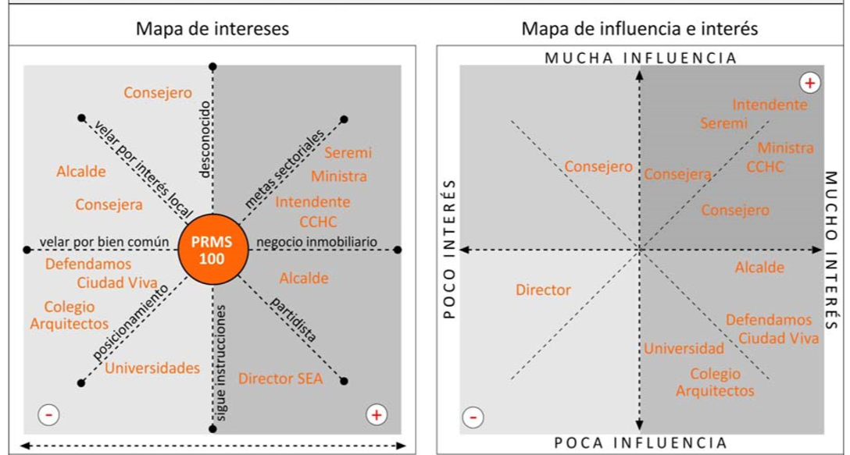
Figura 4. Actores, posición, intereses e influencias. Fuente: Serra (2010)

Del análisis realizado, Serra (2010) concluye que, “la mayoría de los actores decisores que aprobaron el proyecto de actualización no relacionaron su argumentación con una postura clara de construcción de ciudad, sus discursos no tuvieron una ideología que los sustentara”. Indica el mercado y la política sectorial focalizada como determinantes de la aprobación del instrumento. Responsabiliza al mecanismo de elección indirecta de autoridades que guían y aprueban el proceso como generador de conflictos que repercuten en el grado de transparencia del proceso. También, indica que existió “una correlación entre el nivel de centralización de la toma de decisión, la consolidación de la institucionalidad, el control de la información y la especificidad de los intereses y su grado de factibilidad, lo que repercutió finalmente, en el grado de influencia de cada actor durante el proceso”. “A mayor centralización, mayor consolidación institucional, mayor control de la información, los objetivos y metas buscados fueron más específicos, cuantificables y medibles, lo que generó que la estrategia que se implementó fuera más fácil de consolidar”. “Al contrario, a escala local, menor institucionalidad, menor control de la información, los objetivos y metas se construyen a partir de diversas variables que no lograron identificar unidades identificables”. “Estas características de los principales sectores generaron que el proceso de discusión y negociación entre los actores fuera desigual”.

Conclusiones
EL PRMS 100 se impulsa para acoger la población al año 2030 en la ciudad de Santiago, sin embargo, el área de estudio no contempla toda la unidad urbana de la ciudad, sino la correspondiente al Plan del año 1994. Esto ya genera una visión poco estratégica de la ciudad ya que si bien el límite urbano puede delimitarse en el plano, no ocurre lo mismo con las interacciones urbanas, las que influirán en el modelo de desarrollo.
La Memoria Explicativa presentada por el Ministerio de Vivienda y Urbanismo dice que no es necesario discutir el modelo de ciudad que se desarrolla, pues lo que importa son las condiciones del urbanismo, sin embargo, es a este Ministerio a quien corresponde la urbanización de la ciudad y el tipo de desarrollo que propone. No discutir el tema es una evasión de la responsabilidad del Ministerio.
De los actores responsables de la aprobación del Plan, aquellos relacionados con el desarrollo inmobiliario fueron los que tuvieron más influencia, y en extremo, el doble rol presentado por el Intendente Metropolitano en el cargo cuando fue aprobado el PRMS 100, quien tenía una responsabilidad pública pero también participación en el mercado inmobiliario.
El PRMS 100 reconoce problemas en la ineficiencia del transporte, declarando que ello afecta la calidad de vida de los habitantes de la ciudad, si n embargo, no propone un modelo de desarrollo que permita afrontar esta problemática, por el contrario, sólo genera kilómetros de vías, pero sin una visión estratégica de descongestionar la ciudad, ya que esto solo puede abordarse con una mirada integral del territorio.
La segregación es radicalizada por el Plan, ya que finalmente urbaniza en las comunas con menores ingresos y carentes de servicios.
La aplicación de la EAE no garantiza que la dimensión ambiental sea incorporada de la manera más óptima en el instrumento, ya que ello dependerá también de las capacidades y voluntades del equipo responsable; sin embargo, su aplicación siempre mejorará el Plan, ya que otorga una mirada más amplia del sistema a intervenir, entendiendo que es un territorio que sustenta relaciones, dinámicas y procesos.

Bibliografía
Barnett, Jonathan. An introduction to urban design. New York, Harper & Row. 1982. 260 p. ISBN 0-06-430376-4.
D.F.L. 458, 1975. Ley General de Urbanismo y Construcciones. Ministerio de Vivienda y Urbanismo. Santiago, Chile.
D.L. 3.516, 1980. Establece normas sobre División de Predio Rústicos. Ministerio de Agricultura. Santiago, Chile.
Estrategia Regional de Desarrollo (ERD, 2012). Gobierno Regional Metropolitano de Santiago. Santiago, Chile. 118p.
GeoSantiago, 2003. Perspectivas del Medio ambiente Urbano. Programa de las Naciones Unidas para el Medio Ambiente. Pontificia Universidad Católica de Chile. Santiago, Chile. 148p.
Guevara, J.F., Pérez, Francisco, Serrano, L., 2015. Crisis económica, confianza y capital social. Fundación BBVA. Madrid, España. Pp.
Gonzáles, L., 2011. Gestión del Territorio. Un método para la intervención territorial. Santiago, Chile. 93pp.
Heinrichs, D., Henning, N., Rodríguez, C., 2009. Dispersión urbana y nuevos desafíos para la gobernanza (metropolitana) en América Latina: el caso de Santiago de Chile. Revista Eure, Vol. XXXV, N°104, pp29-46. Santiago, Chile.
Ley 20.417, 2010. Crea el Ministerio de Medio Ambiente, el Servicio de Evaluaciòn Ambiental y la superintendencia de Medio Ambiente. Ministerio Secretaría General de la Presidencia. Santiago, Chile.
Mayorga, J., 2012. Capital social, segregación y equipamientos colectivos. Disponible en: http://dearq.uniandes.edu.co/sites/default/files/articles/attachments/dearq_11_02_jm_mayorga.pdf .
Ministerio de Medio Ambienten (MMA), 2015. Guía de orientación para el uso de la evaluación ambiental estratégica en Chile. Santiago, Chile. 78pp.
Palma, C, 2008. Capital social, pobreza, trabajo y segregación residencial. Santiago, Chile. 162p.
Romero, H. Ordenes, F., 2008 El Crecimiento Espacial de la Ciudad de Santiago entre 1989 y 2003 y sus Efectos sobre la Pérdida de Servicios Ambientales.
Sabatini, F. y Arena, F., 2000. Entre el Estado y el mercado: resonancias geográficas y sustentabilidad social en Santiago de Chile. EURE (Santiago), dic., vol.26, no.79, p.95-113.
Secretaría Regional Ministerial de Vivienda y Urbanismo (SEREMI V. y U.), 2013. Memoria Explicativa Modificación Plan Regulador Metropolitano de Santiago MPRMS 100 “Actualización Áreas de Extensión Urbana y Reconversión. Gobierno de Chile. Santiago, Chile. 95p. [Consultado el 07 de mayo de 2015].
Serra, I., 2012. Análisis del Proceso de Elaboración y Aprobación del PRMS 100. Tesis para optar al grado de Magíster en Gestión y Políticas Públicas. Departamento de Ingeniería Industrial. Facultad de Ciencias Físicas y Matemáticas. Universidad de Chile. Santiago. Chile. 136p.
Thedore, N., Peck, J., Brenner, N., 2009. Urbanismo neoliberal: la ciudad y el imperio de los mercados. [En línea] Temas Sociales [66].
Trivelli, 2011. La propuesta de modificación del Plan Regulador Metropolitano de Santiago PRMS 100 requiere una justificación más sólida. Revista Eure.pp179-184.
Vicuña del Río, M., 2013. El marco regulatorio en el contexto de la gestión empresarialista y la mercantilización del desarrollo urbano del Gran Santiago, Chile. Revista INVI. Vol 28. Num 78. http://www.revistainvi.uchile.cl/index.php/INVI/article/view/761/1100

La Ley General de Urbanismo y construcciones (LGUC) y la Ordenanza General de Urbanismo y Construcciones (OGUC) se refieren a la urbanización como el proceso de urbanizar, siendo esto el ejecutar, ampliar o modificar “el pavimento de las calles y pasajes, las plantaciones y obras de ornato, las instalaciones sanitarias y energéticas, con sus obras de alimentación y desagües de aguas servidas y de aguas lluvias, y las obras de defensa y de servicio de terreno” (OGUC).
Frente a la acumulación de capital social, los costes de transacción se reducen, los Gobiernos pueden conseguir con menor dificultad sus objetivos, las organizaciones son más eficientes y la acción colectiva es más fluida. (Guevara et a., 2015).
Las funciones ecosistémicas se refieren a la capacidad de un ecosistema de llevar a cabo procesos de captura, almacenaje y transferencia de energía, dióxido de carbono, nutrientes y agua (Solbrig 1992) (Geo Santiago, 2003).

